Registro notificación Res. Ex. N° 3
A Claudio Cordero Tabach
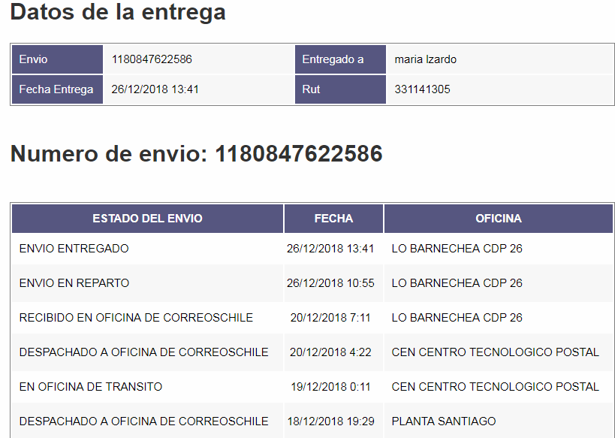

A Fernando Molina Matta, Gonzalo Cubillos Prieto y Esteban Cañas Ortega
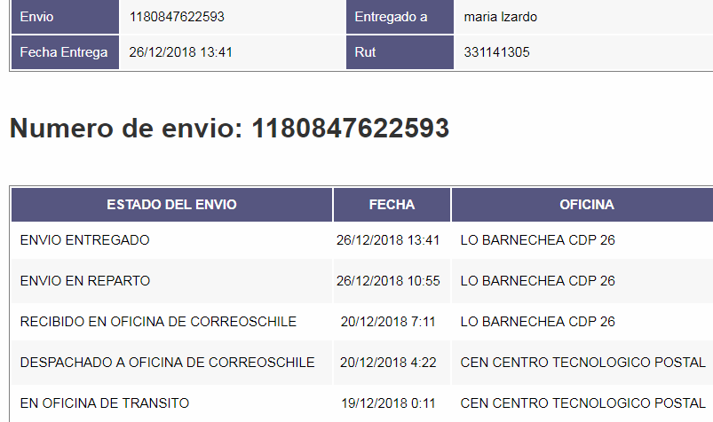

A Vito Capraro Campolunghi
